Schneefall

Das Programm „Schneefall“ zeichnet eine animierte Tannenbaum-Winterlandschaft in die Konsole.
Beispiel:
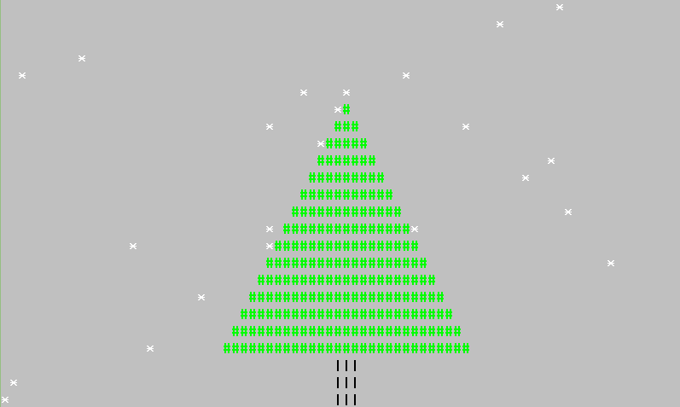
Folgen Sie bei der Implementierung dem folgenden Lösungsansatz:
- Phase - Zeichnen des Tannenbaums:
- Erstellen Sie ein zweidimensionales Array, das die gesamte Höhe und Breite der Konsole abbildet, um die auf die Konsole zu schreibenden Zeichen abzuspeichern.
Beispiel:
static char[,] landscape =
new char[Console.WindowWidth, Console.WindowHeight];
- Setzen Sie „Grau“ als Hintergrundfarbe und machen Sie den Cursor unsichtbar:
Console.BackgroundColor = ConsoleColor.Gray;
Console.CursorVisible = false;
- Setzen Sie den grünen Teil des Tannenbaums in konfigurierbarer Höhe mit dem Symbol Doppelkreuz (#) an die gewünschten Positionen des zweidimensionalen Arrays. Für den schwarzen Stamm können Sie das Zeichen ‚|‘ verwenden.
- Gehen Sie schließlich durch das zweidimensionale Array und schreiben Sie alle enthaltenen Zeichen auf die Konsole. Setzen Sie hier für jedes Zeichen die richtige Farbe für Console.ForegroundColor (z.B. # = Green, | = Schwarz, * = Weiß …). Achtung! Für jedes Zeichen müssen Sie vorher die Cursor-Position richtig setzen: Console.SetCursorPosition(xpos, ypos);

Beispiel:
static void WriteLandscapePosition(int x, int y)
{
Console.SetCursorPosition(x, y);
switch (landscape[x, y])
{
case '#':
Console.ForegroundColor = ConsoleColor.Green;
break;
case '|':
Console.ForegroundColor = ConsoleColor.Black;
break;
default:
Console.ForegroundColor = ConsoleColor.Gray;
break;
}
Console.Write(landscape[x, y]);
}

- Phase - Schneeflockenanimation:
- Zeichnen Sie den Inhalt des zweidimensionalen Arrays in einer Endlosschleife in die Konsole. Am Ende jedes Durchlaufs kann mit Thread.Sleep(1000) 1 Sekunde lang pausiert werden, bevor der nächste „Frame“ in die Konsole gezeichnet wird.
- Erzeugen Sie mithilfe der Random-Funktion eine beliebige Position auf der X-Achse, an der in Zeile 0 eine neue Schneeflocke entstehen soll, und schreiben Sie diese Schneeflocke als ‚*‘ in das zweidimensionale Array.
- In der geschachtelten Schleife, in der die Zeichen des zweidimensionalen Arrays in die Konsole geschrieben werden, müssen nun in jedem Durchlauf alle Schneeflocken je eine Zeile nach unten verschoben werden, bis sie am Boden oder am Baum zu liegen kommen. Man muss also überprüfen, ob an einer Position eine Schneeflocke sitzt, und ob diese eine Zeile nach unten wandern kann. Wenn ja, wird sie „gelöscht“ und in der Zeile darunter gesetzt, ansonsten bleibt sie wo sie ist.

Viel Spaß!

